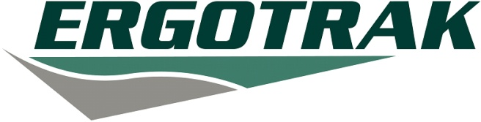
H Ergotrak, μέλος του Ομίλου Εταιριών Σφακιανάκη, αντιπρόσωπος και διανομέας βαρέων οχημάτων, μηχανημάτων και βιομηχανικού εξοπλισμού με έδρα την Αθήνα, αναζητά δυναμικό άτομο για τη στελέχωση της παρακάτω θέσης στη Μάνδρα Αττικής (πλησίον προαστιακού):
Sales and Tender Engineer

- Κατάρτιση τεχνικών προσφορών οχημάτων (φορτηγών/λεωφορείων/επιβατικών κλπ) σε ηλεκτρονικούς διαγωνισμούς δημοσίου και ιδιώτες
- Επικοινωνία και επαφές με φορείς δημοσίου και πελάτες (τεχνικές εταιρείες/ιδιώτες/άλλο) για την υποστήριξη των πωλήσεων και την επέκταση πελατολογίου
- Συνεργασία με όλα τα αρμόδια τμήματα του Ομίλου και εξωτερικούς συνεργάτες, εκπλήρωση απαιτούμενων υποχρεώσεων προσφορών και παράδοση οχημάτων, επικοινωνία με τα εργοστάσια
Προφίλ Υποψηφίου:
- Πτυχίο ΑΕΙ (τεχνικής κατεύθυνσης)
- Επιθυμητή προϋπηρεσία 3 έτη σε αντίστοιχη θέση (θα εκτιμηθεί ιδιαίτερα προϋπηρεσία σε διαγωνισμούς δημοσίου)
- Πολύ καλή χρήση MS Office
- Άριστη γνώση της Αγγλικής Γλώσσας απαραίτητη (γραπτά και προφορικά)
- Συνέπεια και υπευθυνότητα
- Επιμέλεια και σημασία στην λεπτομέρεια
- Άριστες επικοινωνιακές δεξιότητες και ομαδικό πνεύμα
Παροχές Εταιρίας:
- Πακέτο αποδοχών αναλόγως προσόντων
- Ομαδικό Πρόγραμμα Υγείας & Ζωής
- Συνεχής εκπαίδευση
- Προοπτικές εξέλιξης σε σύγχρονο και δυναμικό περιβάλλον εργασίας
Ergotrak S.A., (Κεντρικές Εγκαταστάσεις) Θέση Πάτημα, 19600 Μάνδρα Αττικής.
Όλες οι αιτήσεις θεωρούνται απόλυτα εμπιστευτικές.
www.ergotrak.gr

